热处理(报告作业)
1、材料的性能包括使用性能和工艺性能两方面。
使用性能：使用条件下表现出的性能：力学、物理、化学
工艺性能：加工过程中表现出的性能：切削性能、铸造性能、压力加工性能、焊接性能、热处理性能
2、碳钢->水冷 合金钢->油冷
3、布、洛、维
4、碳素结构钢：Q打头（Q195）
碳素工具钢：T打头（T7） Tool
合金结构钢：首两位为数字（12Mn，20CrMnTi）
合金工具钢：首位为数字/不标出（9SiCr，W18Cr4V）

创建时间:2023/10/31 11:11:00 总分数:20
判断题(10) 每题1分 共10分，共得6分
1. 焊接后为消除焊接应力，可采用退火工艺。（ ）
T
2. 工业用的金属材料，最主要的性能是材料的物理性能，它是衡量金属材料的主要指标之一。（ ）
F 力学性能
3. 工业上使用的金属材料一般都是单晶体。
F 单晶体->硅
7. 为了获得优良的淬火质量，细而长的轴类零件、薄而平的零件，应垂直淬入冷却液中。
T
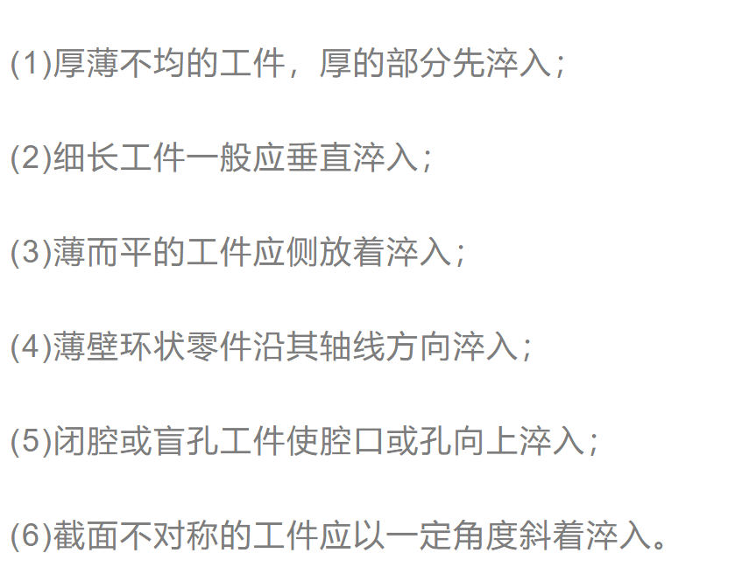
10. 低碳钢为了达到硬而耐磨，可采用淬火热处理工艺。
F
单选题(10) 每题1分 共10分
（记忆）2. 轻金属的密度一般小于（ ）。
A.1克/厘米3
B.2.73克/厘米3
C.5克/厘米3
D./
C
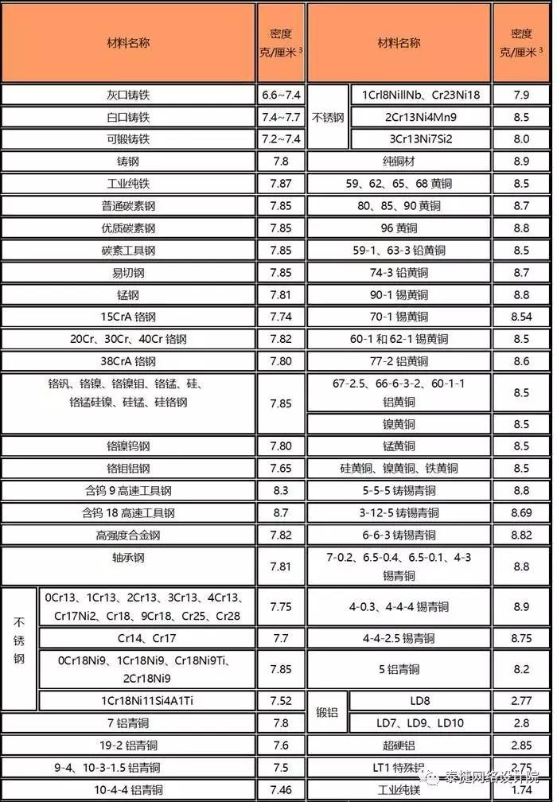
4. 有同样形状和大小的两块铁碳合金，其中一块是低碳钢，一块是灰铸铁，用什么简便的方法迅速将它们区别？
A.看表面
B.看断口
C.做力学性能
D./
B
低碳钢：断口呈现纤维状或银白色金属光泽，具有较高的韧性。
灰铸铁：断口呈现灰色，结构较粗糙，且有明显的片状石墨分布。
6. 铸造机床床身一般采用的材料是（ ）。
A.铸钢 成本高
B.可锻铸铁 承受冲击，成本高
C.灰铸铁
D.球墨铸铁 成本高
C
7. 以下硬度值标示中，哪一项的写法是正确的。（ ）
A.HBS240
B.HRA80
C.55HRC
D.HV800
C 先数值，后标尺

